паспорт
по экологической тропинке

младшая группа
«вишенка»

Программное содержание:
Образовательные задачи:
1. Учить детей различать и называть разные виды ландшафта – клумба; цветочная поляна; альпийская горка.
2. Продолжать учить замечать, называть и доказывать изменения в природе, связанные с сезоном, сравнивать сезонные изменения, используя разные виды анализаторов: запах, звуки, тактильные ощущения, зрение.
. Развивающие задачи:
1. Развивать сенсорное восприятие детей и умение его описывать: пахнет опавшей листвой, чувство прикосновения дождя, видеть весенний наряд деревьев;
2. Развивать логическое мышление, умение доказывать: птиц слышно, потому что…
. Экологические задачи:
Продолжать учить устанавливать взаимосвязи в природе: солнце греет теплее – цветы расцветают, насекомых стало больше.
Воспитательные задачи:
Воспитывать любовь к родному краю, интерес к природе Краснодарского края.
Предшествующая работа:
- наблюдение за весенними изменениями на участке детского сада;
- чтение и заучивание стихов о весне, рассматривание картин и иллюстраций;
- беседы о лете;
- целевые прогулки в парк, сквер.

На экологической тропинке детского сада:
- Точка «У дядюшки Каштана»
Каштан - большое, могучее дерево, крона которого дает хорошую тень во время летней жары. Плоды каштана имеют своеобразную форму в виде ежиков. Во время цветения, каштан покрывается морем белопенных соцветий.
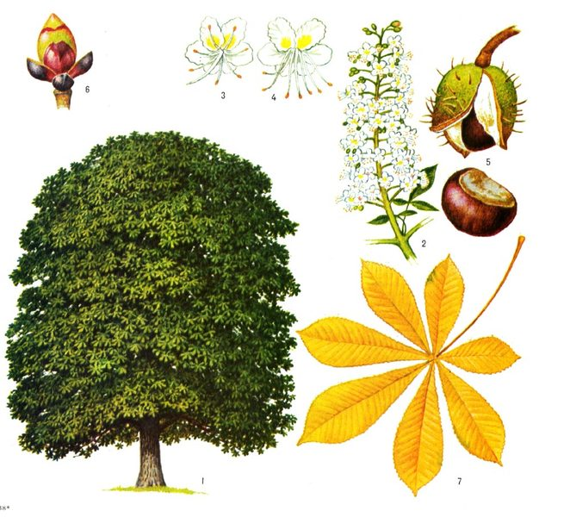

- и 3. Точка «Цветочная поляна»
Один из любимых объектов всех детей детского сада – «Цветочная поляна», которая привораживает взгляд своим разнообразием и великолепием. Дети имеют возможность наблюдать за ростом разных цветов, сравнивать их, за появлением семян.

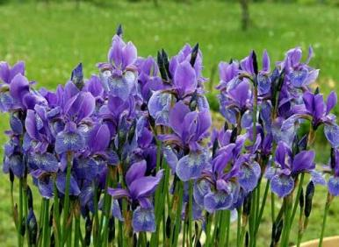
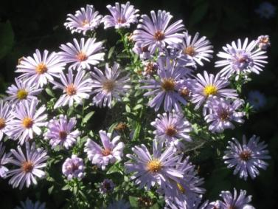
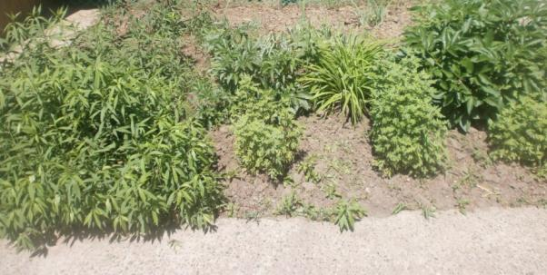

4.Точка «Дерево…(клен)»
Клен-крупное дерево, достигающее высоты 30 метров.
Весной, когда из кленовых почек едва-едва начнут прорезаться тонкие листочки, клен уже вовсю цветет. Во все времена года клен хорош, но особенно красив и приметен он осенью, когда его резные листья наливаются всеми оттенками янтаря. После листопада на ветках клена до глубокой осени висят подвески из крылатых семян. Некоторые плоды клена остаются висеть на дереве почти всю зиму, и тогда на ветвях его можно встретить северных гостей-снегирей. Проворные птицы ловко и быстро выгрызают из плода сладкое семечко.

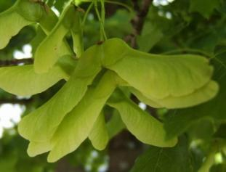

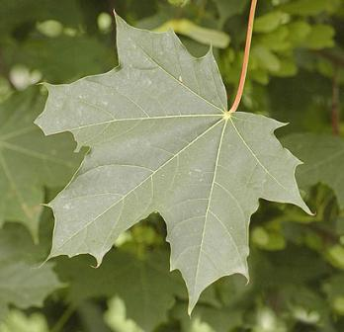

5. Точка «Птичья столовая»
Что за стол среди берез
Под открытым небом?
Угощает он в мороз
Птиц зерном и хлебом.
Кормушка для птиц- это очень простое «сооружение». Главное, чтобы было, куда насыпать корм и защитить от ветра, снега и дождя.
Птицы прилетают к жилью человека в надежде на помощь и защиту. Доброй природоохранной традицией на Руси было и есть изготовление кормушек и подкормка птиц.

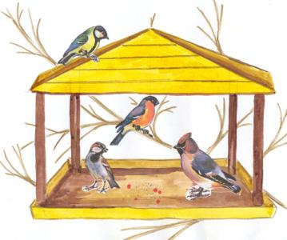
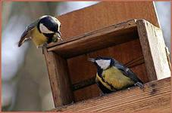

6.Точка «Царство птиц»
Наблюдение за жизнью птиц в разное время года: от постройки гнезда до появления птенцов, а также познакомить детей с разновидностью птиц, научить отличать зимующих и перелетных птиц их значение в природе, воспитывать трудолюбие, доброе отношение к птицам.

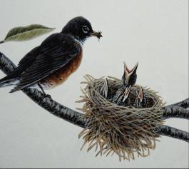
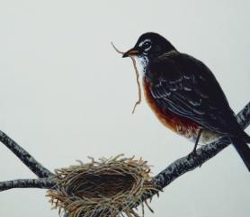

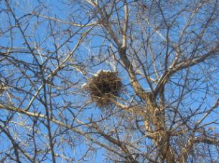

7.Точка «У малышей поросят»
Цветники являются украшением любого участка, позволяют организовать участок, расставить акценты и привлечь внимание детей и взрослых. Клумбы вносят в территорию изюминку.

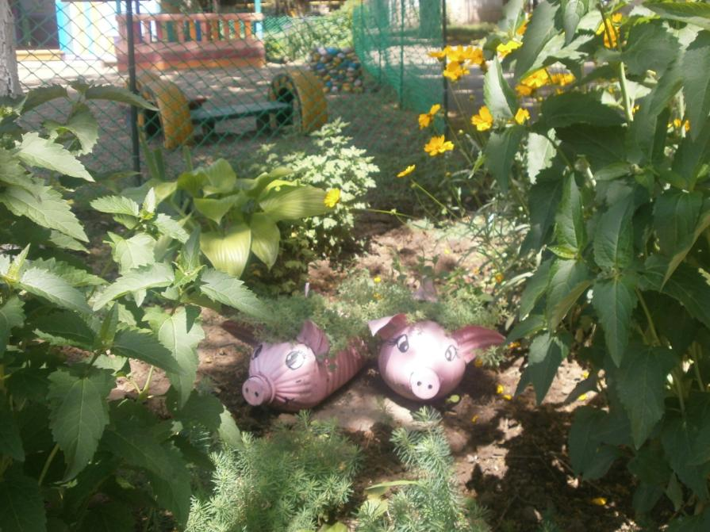

8.Точка «Цветочная аллея»
Рассмотреть разнообразие цветов на аллее, вкратце рассказать о каждом из них, объяснить какое растение является однолетним, а какое многолетним.
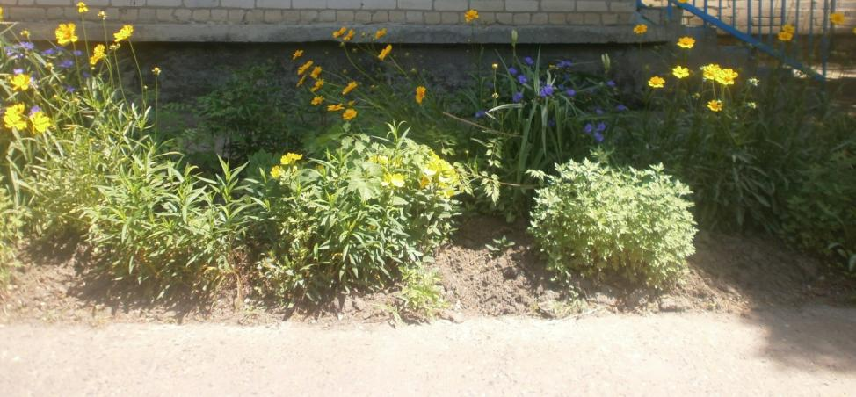

9.Точка «У тетюшки Улитки»
Цветник-участок (ограниченная территория), на которой выращивают декоративные растения. Чаще всего это травянистые цветковые растения, но могут присутствовать также кустарники и небольшие деревья. Цветники используют для украшения садов, парков, а также пространства перед входом в здание.
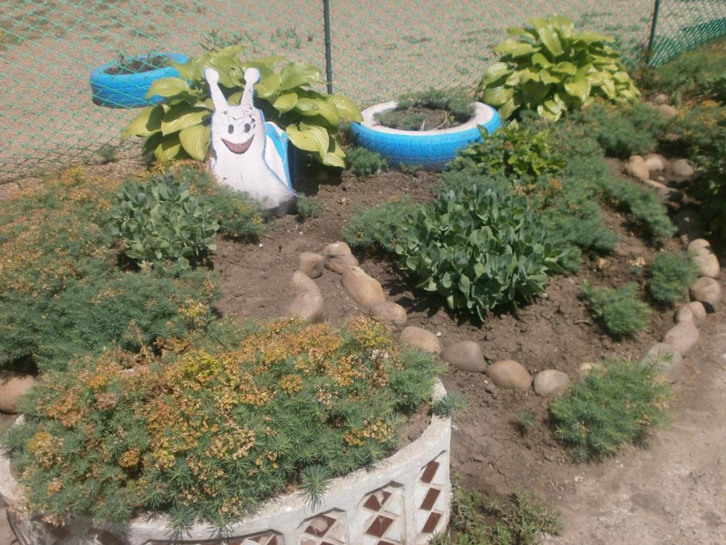

10. Точка «Аллея туй»
Декоративное хвойное растение из семейства Кипарисовых, которое может быть деревом или кустарником с плоскими побегами. Различают пять видов туй – западная, китайская, корейская, японская и складчатая. Все виды вечнозеленые с плотной кроной, а хвоя хорошо переносит холода и загрязненность воздуха. Поэтому они идеально подходят для благоустройства городов в умеренных широтах. В древесине туи содержаться ароматические эфирные масла, которые придают растению приятный запах. У туи являются целебными и семена, и листья, которые содержат смолы и дубильные вещества.
Туя обладает разнообразными лечебными свойствами: отхаркивающим, ранозаживляющим, кровоостанавливающим, мочегонным, антимикробным, вяжущим, противовоспалительным, тонизирующим, противоопухолевым, противоаллергическим и др. Семена содержат масла, в том числе эфирные, которые используют в медицинских и парфюмерных целях.
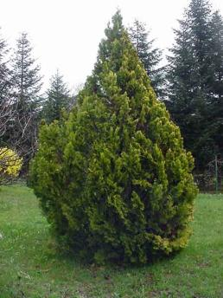

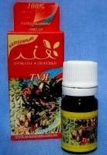
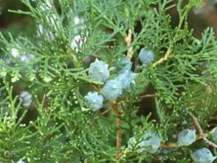

11.Точка «Африканские гости»
Не обычным объектом для наблюдения являются африканские жители: слоненок, бегемотик и жирафик.

